|  |  |  |  |  |  |
| --- | --- | --- | --- | --- | --- |
| **주차** | 38주차 | **기간** | 2025.03.10  ~2025.03.16 | **지도교수** |  |
| 이번주 한일 요약 | 근접공격 기능 변경 및 근접공격, 파쿠르 애니메이션 작동 | | | | |

- 근접공격  
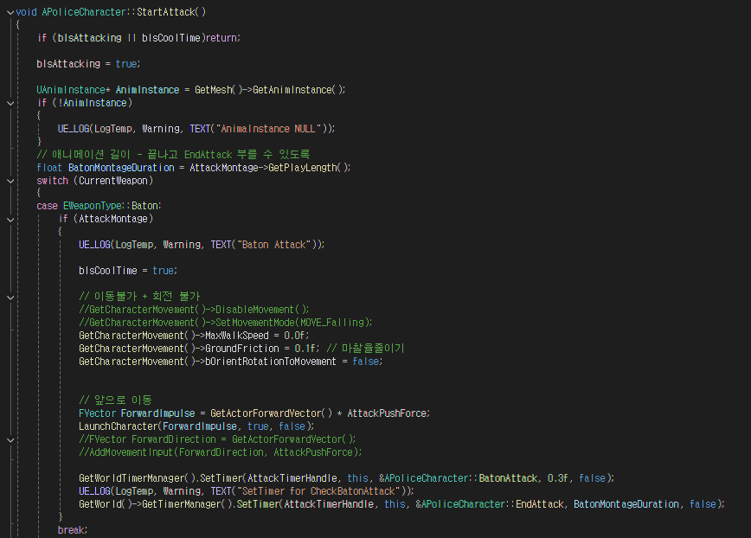

|  |  |  |  |
| --- | --- | --- | --- |
| **문제점 정리** |  | | |
| **해결방안** |  | | |
| **다음주차** | 39주차 | **다음기간** | 2025.03.17  ~2025.03.23 |
| **다음주 할일** |  | | |
| **지도 교수**  **Comment** |  | | |